Offre de formation 2014

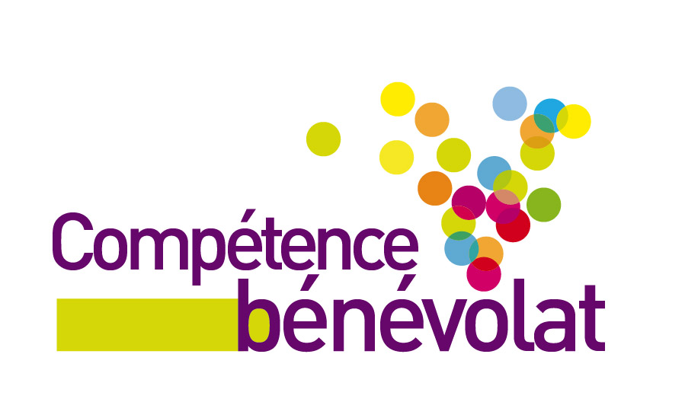 Le pouvoir d’agir


Appui à la vie associative - Projets sociaux
des collectivités locales - Projet associatif
Actions citoyennes - Bénévolat

Sessions programmées
* Remettre à plat le dispositif de gouvernance associative pour l’optimiser
Mardi 7 octobre 2014, Lyon (9h00 - 17h00)
* Impulser une dynamique bénévole dans mon organisation
Jeudi 6 novembre 2014 Lyon, (9h00 - 17h00)
* Appuyer les initiatives d’habitants désireux d’améliorer leurs conditions de vie
04 et 05 septembre 2014 (2 j. / 9h00 - 17h00), Lyon, avec suivi semi-collectif



Développement social local

Le développement du ‘’pouvoir d’agir’’ des personnes et des groupes
L’appui des collectivités aux associations
Développer son action par l’approche ‘’réseau’’
Méthodologie d’évaluation de projet

- Dynamique de projet associatif


Remettre à plat le dispositif de gouvernance associatif pour l’optimiser
Elaborer puis actualiser le projet associatif
Méthodologie de projet (hors des clichés)
Promouvoir la transparence de son association
Structurer la communication externe

- Action sociale

Pratiquer l’écoute active
La lutte contre l’isolement des personnes âgées
La fonction d’accueil en établissement
Les pré-requis de la relation d’aide

Offre de formation 2014

Le pouvoir d’agir

Appui à la vie associative - Projets sociaux
des collectivités locales - Projet associatif
Actions citoyennes - Bénévolat

- Conduite d’équipes

Les 7 clés du travail d’équipe
La posture du ‘’manager’’
Impulser une dynamique bénévole (développer le bénévolat et l’articuler au salariat)

- Outillage d’animation

Prendre la parole en public
La prise de notes et le compte-rendu

Développer son assertivité
Animer une réunion efficace
30 points clés pour réussir une interview par un journaliste

